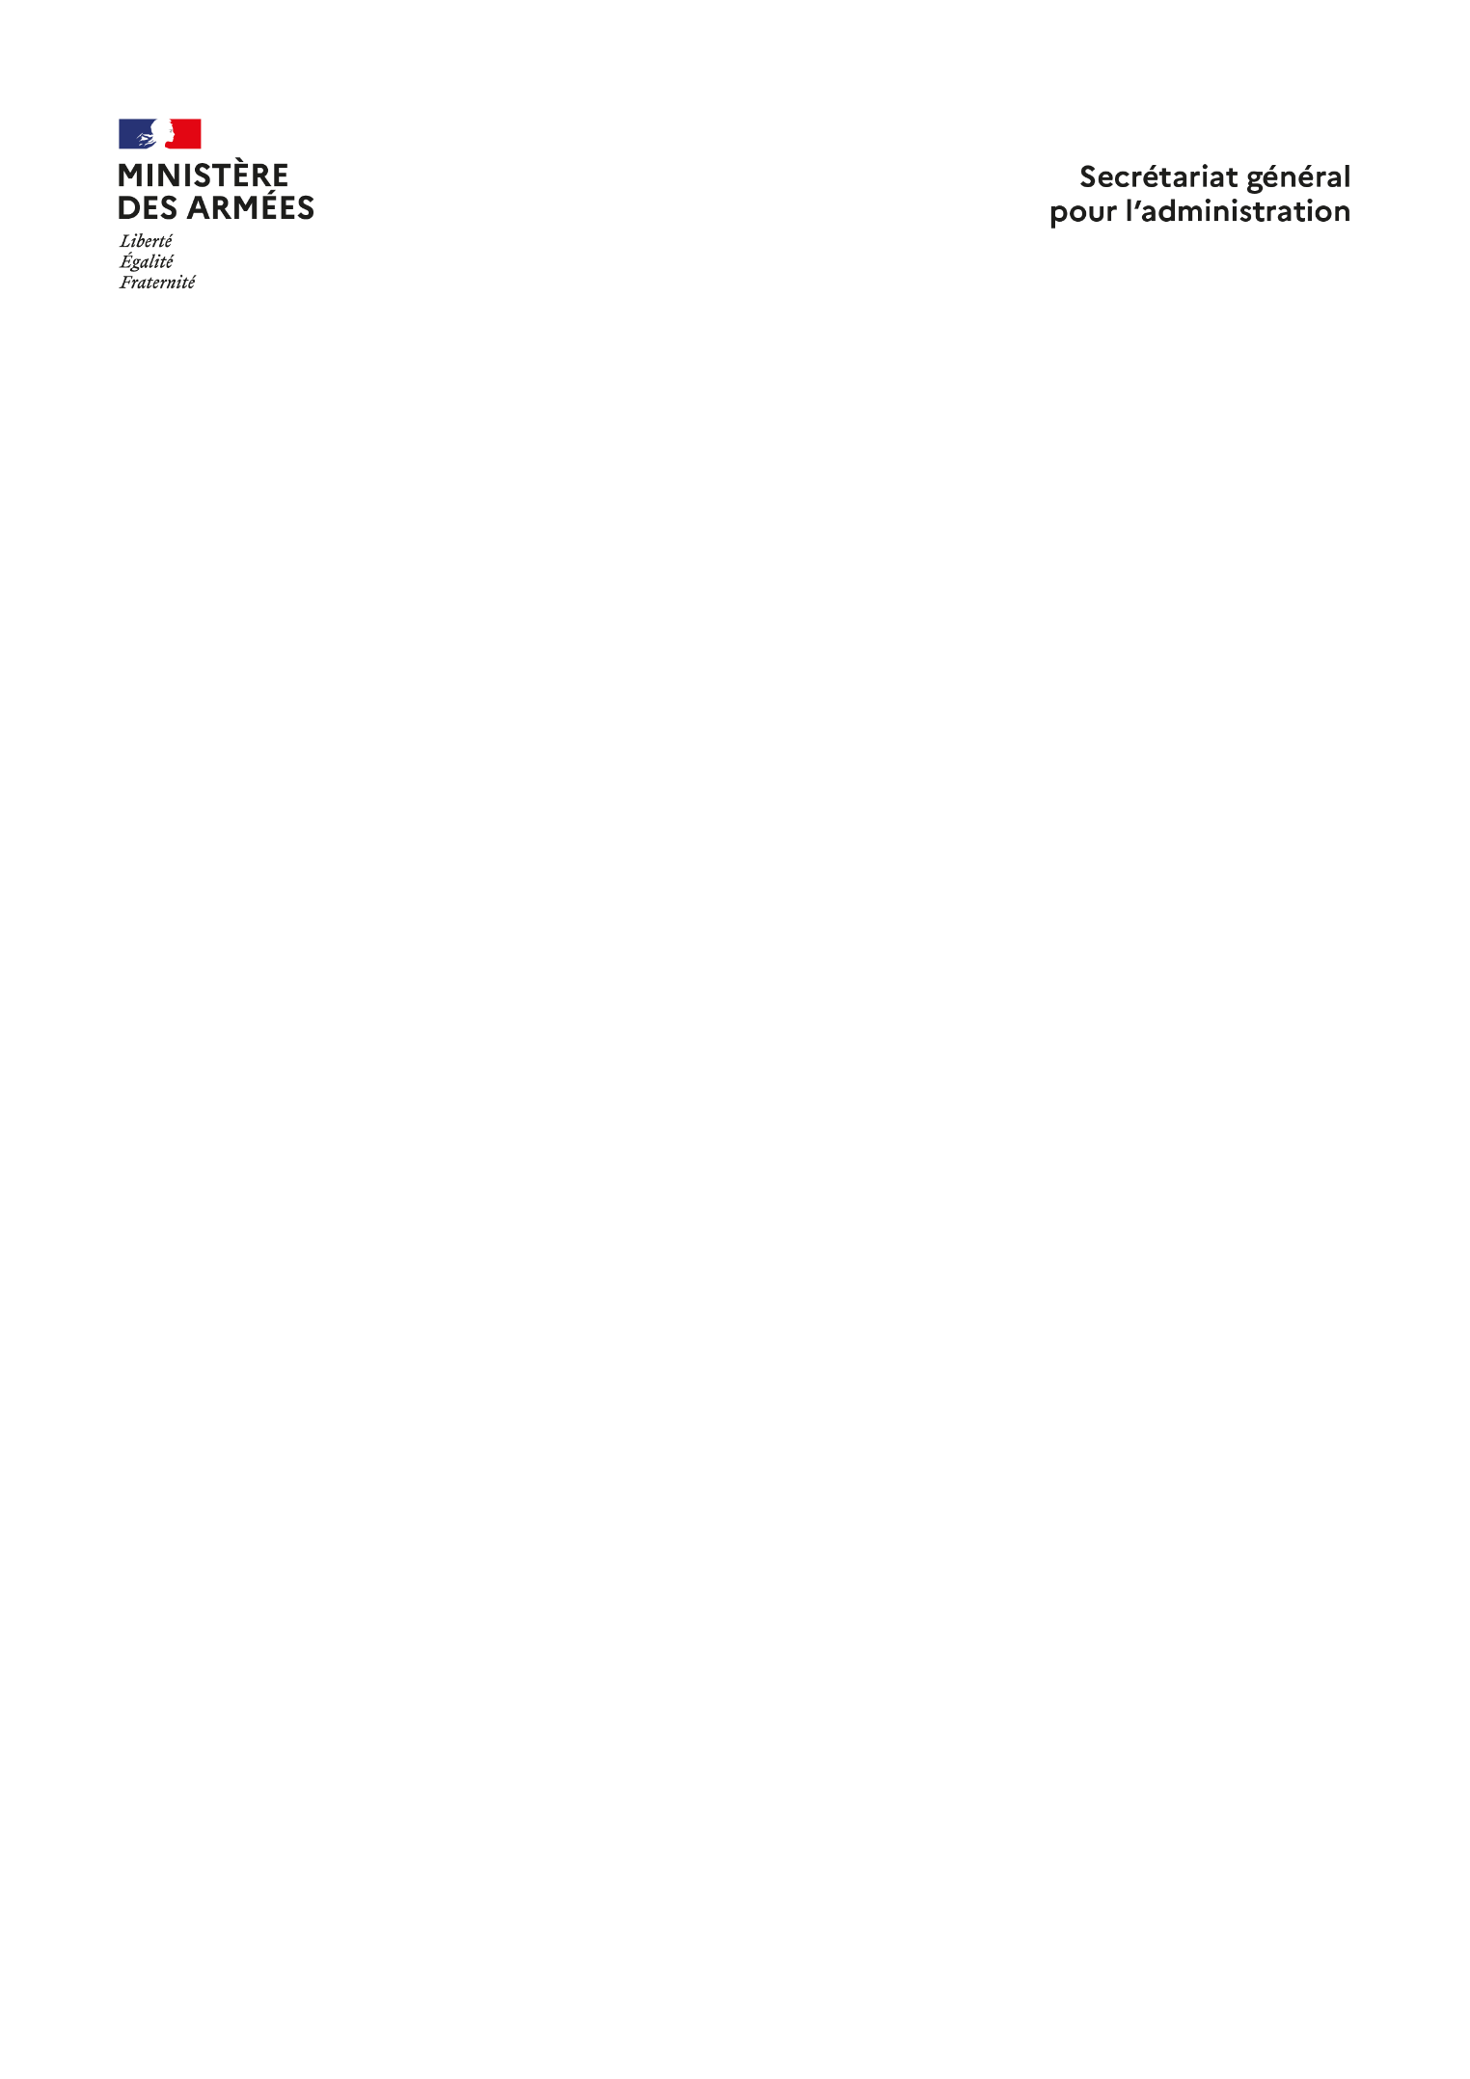****

**Assistante / Assistant archiviste (vacation)**

|  |  |
| --- | --- |
| 562883500 **Mission Archives** | |
| broche de localisation **Localisation** :  Musée national de la Marine  Dugny 1 rue Sébastien et Jacques Lorenzi, 93440 | **Télétravail** : Non |
| **Catégorie /niveau** **: -6** | |
| **Domaine d’emploi** : documentation, archives, bibliothèque | |
| **Rémunération (ASC)** :taux horaire SMIC | |
| **Management** : non | |

**Votre environnement**

Le musée national de la Marine, labellisé musée de France, établissement public administratif sous la tutelle du ministère des armées, est présent à travers 6 établissements recevant du public situé à Paris, Port-Louis (citadelle), Rochefort (hôtel de Cheusses et Ancienne École de médecine navale), Toulon et Brest ainsi qu'à Dugny où est implanté son centre de conservation et de ressources. Le MnM a pour mission de présenter au plus large public l’histoire du patrimoine maritime, à travers sa collection de modèles de bateaux, peintures, sculptures, dessins et estampes, photographies, objets d’arts, instruments de navigation et ouvrages, ainsi que par l’organisation d’expositions temporaires et la proposition d’une offre culturelle.

La Mission Archives gère l’ensemble de la production informationnelle de l’établissement. Principalement basée sur le site de Dugny, au sein du Centre de Conservation et de Ressources, elle collabore avec l’ensemble des services et sites du MNM.

**Vos missions**

Placé(e) sous la responsabilité de la responsable de la mission Archives, en étroite relation avec le département des systèmes d’information et en collaboration avec les référents archives présents dans les services et différents sites du musée, vos missions sont les suivantes :

* Définir et mettre en place des bonnes pratiques documentaires dans l’environnement numérique au sein des différentes entités et sites.
* Conseiller et accompagner l’équipe de direction, les départements ainsi que les administrateurs des sites portuaires dans l’indexation, le suivi des versements et la conservation des données de leurs archives électroniques.
* Garantir la conformité des archives aux normes archivistiques et assurer leur bonne gestion dans le cadre du projet.
* Sensibiliser, former et conseiller dans la gestion des documents électroniques
* Élaborer et rédiger des outils adaptés.

**Profil recherché**

Titulaire d’une licence d’archivistique, éventuellement d’une maîtrise, l’emploi peut convenir à une personne disposant d’une expérience professionnelle de 0 à < 3 ans (débutant) dans des fonctions similaires au sein d’un établissement public ou d’une administration publique.

Votre esprit d'initiative, vos qualités relationnelles et pédagogiques, votre sens du travail en équipe et vos qualités organisationnelles sont indispensables à l’exercice de ces missions. Vous maîtrisez les techniques archivistiques et les normes d'archivage. Vous avez une bonne connaissance de l'environnement informatique et des logiciels d'archivage

**Avantages liés à l’emploi**

Vous rejoignez une communauté de 150 personnes exerçant leurs talents dans une grande variété de métiers sur tout le territoire.

Nombreux avantages :

* Possibilité de restauration collective au sein d’un restaurant inter-entreprises (RIE),
* Salle de déjeuner et de repos à disposition des agents sur le lieu de travail,
* Accessibilité en transport en commun,
* Rythme de travail : 100 heures mensuelles,
* Remboursement partiel des frais de transport en commun,

**Caractéristiques de l’emploi**

|  |  |
| --- | --- |
| **Groupe IFSE** | - |
| **Indemnités spécifiques** | - |
| **Type de contrat** | Durée déterminée : 4 mois |
| **Conditions particulières d'exercice :** | Des déplacements sur les sites portuaires sont à prévoir.  Travail sur écran très important |
| **Date de vacance du poste :** | **01/02/2025** |

**Pour candidater :**

Votre candidature, accompagnée obligatoirement d’une lettre de motivation et d’un CV actualisé, est à adresser uniquement à **recrutement@musee-marine.fr** en indiquant dans l'objet du message le titre du poste et la référence. À ce titre, vous ne devez indiquer aucune information personnelle (âge, situation de famille, adresse, photographie).

Venez visiter le musée.

**Date limite de candidature** : **30/01/2025**

|  |  |  |  |  |
| --- | --- | --- | --- | --- |
| *Cadre réservé à l’administration* | | | | |
| Famille professionnelle | lecture publique et documentation | | | |
| Emploi type : Archiviste (F/H) | | | 100% rattachement | Niveau : |
| Libellé long du poste REO | Assistante / Assistant archiviste | | | |
| Code poste Crédo : | | Code poste RenoiRH : | | |
| Imputation budgétaire | Programme : 212 | | BOP : | |
| 641 | Action : 11 | | Article : | |